《信号与系统课程设计》报告

**RLC串联电路的时域响应分析**

|  |  |
| --- | --- |
| 学 院： | 人工智能学院 |
| 专 业： | 机器人工程 |
| 姓名学号： |  |
| 指导老师： |  |
| 课程编号： | ZH52015 |
| 课程学分： | 3 |
| 提交日期： |  |

**目 录**

一、 课设背景 4

1.1 基础设计要求 4

1.2 提高设计要求 4

1.3 项目概览 5

二、 实验环境 5

三、 设计原理 5

3.1 电路的分析与建模方法 5

3.2 的使用与电路的搭建 6

四、 设计代码 7

4.1 初值的确定与微分方程的求解 7

4.2 不同激励（阶跃信号/冲激信号）下的响应 8

4.3 绘制电感与电容的时域响应曲线 8

五、 实验测试与结果分析 8

5.1 绘制时域响应曲线 8

5.2 仿真结果 11

5.3 分析电感大小与电容大小对电路响应的影响 14

六、 设计总结 17

七、 致谢 17

参考文献 18

附 录 18

**图表目录**

图 1串联电路图 6

图 2 ，的电路响应 9

图 3 ，时电路响应 10

图 4 阶跃信号、冲激信号激励下的时域响应 11

图 5 ，时的电路图 12

图 6 ，的电路响应仿真图 12

图 7 ，时的电路图 13

图 8 ，的电路响应仿真图 13

图 9不同激励信号下的电路连接图 14

图 10 不同激励信号下的仿真结果 14

图 11品质因数对电路选择性的影响 16

图 12基于的卷积展示系统 19

**基于的串联电路的时域响应分析**

# 课设背景

RLC电路也称为二阶电路，即由二阶微分方程进行描述的电路，RLC电路是最基本的电路之一，通过对RLC电路的理解，可以为之后的学习，如振荡器，滤波器等提供参考和学习思路上的引导。

## 基础设计要求

1.掌握串联电路的分析和建模方法；

2.分别绘制初始值为0和初始值不为0的情况下电感和电容的时域响应曲线；

3.绘制出不同激励下（阶跃/冲激信号）电感和电容的时域响应曲线；

4.分析电路中和的大小对电路响应的影响

## 提高设计要求

对于不同的情况下的电路的响应，用搭建对应的电路，用示波器显示电容与电感的响应曲线，以验证计算结果的正确性。

## 项目概览

1.分别求解，时与，时的零输入响应，画出其波形；

2.分别求单位阶跃信号激励下与单位冲激信号激励下的零状态响应，画出其波形；

3.用搭建对应的电路，用示波器显示其波形，与所求波形对比，以验证所求响应的正确性

# 实验环境

设计软件： ，

# 设计原理

## 电路的分析与建模方法

串联电路如图 1所示，对于电压的瞬时值，根据可得：，其中分别为电阻，电容和电感两端电压的瞬时值，表示串联电路中的电流。对于零输入响应，，有，根据电容，电感的伏安关系









将上式代入方程，可得串联电路的二阶微分方程



式建立串联电路的系统微分方程，如果给定激励信号函数形势以及系统的初始状态（微分方程的初始条件），即可求解所需的响应。由数学与电路课程相关知识可知，式的完全解由两部分组成，即齐次解与特解，此外还须借助初始条件求待定系数。在中可以使用函数求解微分方程。

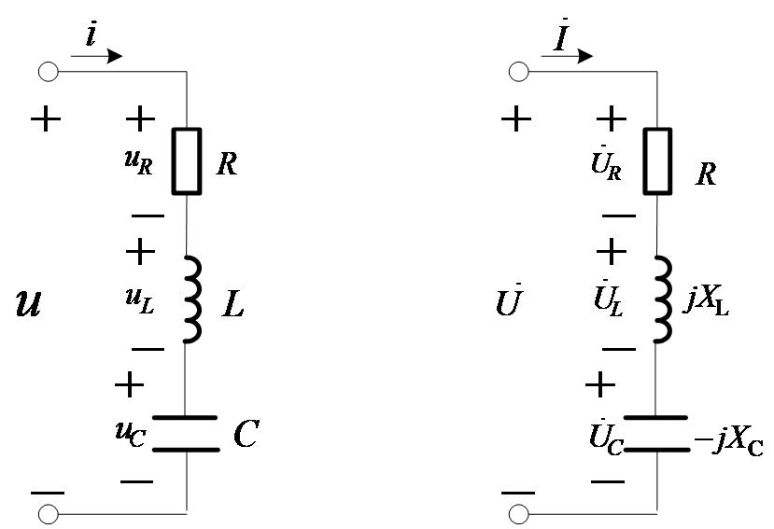

图 1串联电路图

## 的使用与电路的搭建

结合电路与模拟电子技术的相关知识，对于储能元件，有



即电容上的电压与电感上的电路在换路前后不发生跃变，所以零输入响应下的初值可以通过设计合理的换路来获得。

对于电阻，，即与无相位差，所以可以用示波器显示电阻两端的电压来表示电流的变化曲线。

# 设计代码

## 初值的确定与微分方程的求解

先定义电阻的阻值，电感的大小，电容的大小，时间，串联电路中的电流，电容两端的电压的变量类型为符号变量，以方便使用自带的函数进行计算。定义为一行两列的矩阵系统，储存系统的初始条件，定义为系统建立的微分方程，需要进行初始条件的更改时只需要更改矩阵与即可，函数的内容无需发生变化，以提高代码的简易性。

得到电容两端电压的解析解，对于电路中的电流，由于，对求微分即可得到电路中的电流的解析解。

## 不同激励（阶跃信号/冲激信号）下的响应

### 阶跃信号的产生

使用自带的函数可进行阶跃激励计算，在中可以直接用阶跃信号源生成。

### 冲激信号

使用自带的函数，在中可以直接用冲激信号源生成。

## 绘制电感与电容的时域响应曲线

根据函数求得的的解析解，使用函数绘制在时间段内电容与电感的响应曲线，并用搭建同样的电路进行仿真以验证其正确性。

# 实验测试与结果分析

## 绘制时域响应曲线

### 零输入响应

分别绘制初值为0与初值不为0情况下电感和电容的时域响应

，时：

令电阻阻值，，，，，建立方程，使用的函数，带入初始值，代码如下：

R=1;L=0.25;C=1;i0=0;

Du=diff(u,t);

cond=[u(0)==-1,Du(0)==i0/C];

eqn=L*C*diff(u,t,2)+R*C*diff(u,t,1)+1*u==0;

f=dsolve(eqn,cond)

diff(C*f,t)

解得，由于，可解得，画出，的图像如图 2

|  |  |
| --- | --- |
|  |  |

图 2 ，的电路响应

，时：

初值和，一样，更改，，使用的函数，带入初始值，代码如下：

R=1;L=0.25;C=1;i0=1;

Du=diff(u,t);

cond=[u(0)==0,Du(0)==i0/C];

eqn=L*C*diff(u,t,2)+R*C*diff(u,t,1)+1*u==0;

f=dsolve(eqn,cond)

diff(C*f,t)

解得，由于，可解得，画出，的图像如图 3所示。

|  |  |
| --- | --- |
|  |  |

图 3 ，时电路响应

### 不同激励下的时域响应

阶跃信号激励下的代码如下：

num=[0 0 1];

den=[L*C R*C 1];

sys=tf(num,den);

t=0:0.01:5;

step(num,den);

电容响应曲线如图 4（a）所示。

|  |  |
| --- | --- |
|  |  |
| （a）阶跃响应 | (b)冲激响应 |

图 4 阶跃信号、冲激信号激励下的时域响应

冲激信号激励下的代码如下：电容响应曲线如图 4（b）所示。

num=[0 0 1];

den=[L*C R*C 1];

sys=tf(num,den);

t=0:0.01:5;

y=impulse(sys,t);

plot(t,y);

## 仿真结果

### 零输入响应

，时，在中搭建如图 5所示电路，时改变弹道双掷开关的方向，观察示波器的波形，由于电阻两端电压，无相位偏移，所以用电阻两端电压的波形来表示电流，

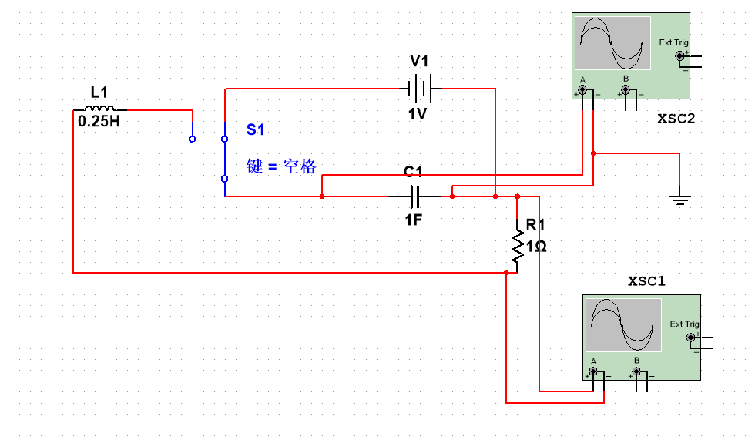

图 5 ，时的电路图

仿真结果图 6所示

|  |  |
| --- | --- |
|  |  |

图 6 ，的电路响应仿真图

比较计算结果与仿真结果可知，计算得到的，的电路响应结果无误。

，时，在中搭建如图 7所示电路，时改变弹道双掷开关的方向，观察示波器的波形。

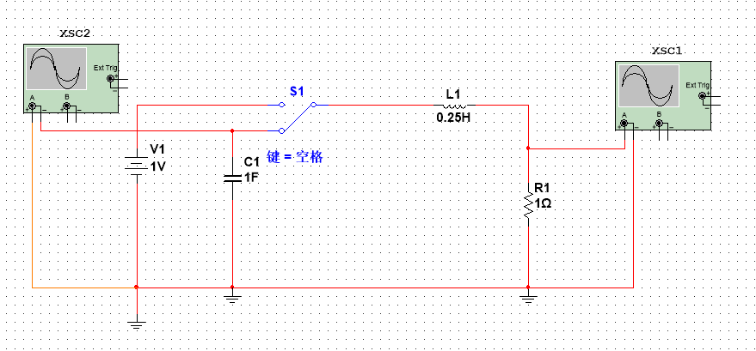

图 7 ，时的电路图

仿真结果图 8所示

|  |  |
| --- | --- |
|  |  |

图 8 ，的电路响应仿真图

比较计算结果与仿真结果可知，计算得到的，的电路响应结果无误。

### 不同激励下的时域响应

在中搭建如图 9所示电路，其中电源分别为阶跃信号与冲激信号。

|  |  |
| --- | --- |
|  |  |
| 阶跃响应电路连接图 | 冲激响应电路连接图 |

图 9不同激励信号下的电路连接图

|  |  |
| --- | --- |
|  |  |
| 阶跃响应的仿真结果 | 冲激响应的仿真结果 |

图 10 不同激励信号下的仿真结果

## 分析电感大小与电容大小对电路响应的影响

对于元件，有：，，。在电路中，电压的瞬时值关系为，向量关系为



阻抗：，为的实部（等效串联电阻），为的虚部（等效串联电抗），是阻抗的辅角，，

当时，，此时电压超前电流，电路为电感性；

当时，，此时电压滞后电流，电路为电容性；

当时，，此时电压与电流同向，电路为电阻性。

对于，求其齐次解时，特征方程为，解得特征根为：，，可以看出，根的形式取决于的情况：

当时，此特征方程有两个相等的实数根；

当时，此特征方程有两个不相等的实数根；

当时，此特征方程有共轭负根。

电感和电容的大小对RLC电路的响应具有显著影响。电感和电容的大小会影响RLC电路的振荡频率。具体来说，较大的电感会导致较低的谐振频率，而较小的电感则会导致较高的谐振频率。较大的电容会导致较高的谐振频率，而较小的电容则会导致较低的谐振频率。

电感和电容对电路电磁性能的影响较大。如果电感的大小增大，电路中自感的作用就会增强，自感会抵消电路中的电流变化，使电路的电流保持稳定。即电感的增加可以增加电路的稳定性。电容对电路频率的变化十分敏感。当电路中的频率变化时，电容的极板间的电势差也会发生变化，从而影响电路中的电流变化。

在RLC电路中，电感L的增加会使振荡频率变低，使得响应变慢；反之，电感L的减小会使振荡频率变高，会导致响应变快。电容的大小还会影响电路对交变电流的阻碍作用。电容具有“通交流，隔直流；通高频，阻低频”的特性。这意味着电容对于高频交流电的阻碍作用较小，而对于低频交流电的阻碍作用较大。

电感和电容的大小共同决定了RLC电路的谐振频率和响应特性。通过调整电感和电容的数值，可以实现对RLC电路频率响应的精确控制。在实际应用中，需要根据具体的电路需求来选择合适的电感和电容值，以达到所需的谐振频率和响应特性。

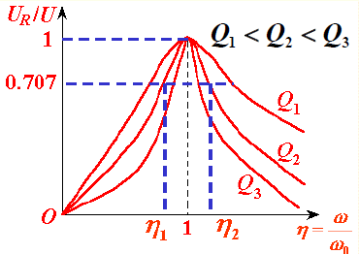

图 11品质因数对电路选择性的影响

除此之外，对于串联交流电路，当时，即或时，电路会发生谐振，即电路总电压与总电流同相。当频率满足，时，电路中阻抗模最小，，在输入电压不变时，和最大，，，电感和电容的端电压大小相等且为总电压的倍，其中，为品质因数。若，则产生过电压，串联部分相当于电路，品质因数影响谐振电路的选择性，越大，曲线越尖锐，选择性越好(如图图 11所示)。谐振时，无功功率为零，电感与电容之间进行能量交换。

# 设计总结

本文介绍了串联电路的分析与建模方法，绘制了初值为0与初值不为0情况下的电容与电感时域响应曲线与不同激励（阶跃/冲激信号）下电容的时域响应曲线，并用搭建对应的电路验证其正确性，对电路中和的大小对电路响应的影响进行了分析。

# 致谢

感谢本学期教我课程的田野老师。

**参考文献**

[1]郑君里，应启珩，杨为理.信号与系统.上册:北京：高等教育出版社，2011.3.

[2]阎石，王红.数字电子技术.第6版. 北京：高等教育出版社，2016.4.

[3]张绪光.电路与模拟电子技术.北京：北京大学出版社，2018.7.

**附 录**

选题四用设计卷积演示系统与课程中的一道作业题类似。计算卷积可以直接用自带的函数实现，以下代码设计了阶跃，冲激，指数，正弦四种常见的函数进行卷积展示。由于我对矩阵编程的思想不够熟练，回调函数中比较暴力的使用了很多条件判断，导致其整体不够简洁。

|  |  |
| --- | --- |
|  |  |
|  |  |
|  |  |
|  |  |

图 12基于的卷积展示系统

clc;close all;clear;

f=uifigure();

g=uigridlayout(f,'ColumnWidth',{'1x','5x'},'RowHeight',{'1x','1x','1x'});

ax = uiaxes(g, 'Units','pixels');

ax.Layout.Column=2;ax.Layout.Row=1;

a=uilistbox(g,'Items',{'函数1','阶跃函数','冲击函数','指数函数','正弦函数',},'ValueChangedFcn',@(a,event)ShowImage(a,ax));

a.Layout.Column=1;a.Layout.Row=1;

bx = uiaxes(g, 'Units','pixels');

bx.Layout.Column=2;bx.Layout.Row=2;

b=uilistbox(g,'Items',{'函数2','阶跃函数','冲击函数','指数函数','正弦函数',},'ValueChangedFcn',@(b,event)ShowImage(b,bx));

b.Layout.Column=1;b.Layout.Row=2;

cx = uiaxes(g, 'Units','pixels');

cx.Layout.Column=2;cx.Layout.Row=3;

c=uibutton(g,'Text','卷积计算','ButtonPushedFcn',@(~,~)Convolution1(a,b,cx));

c.Layout.Column=1;c.Layout.Row=3;

function ShowImage(a,ax)

if a.Value=='指数函数'

t=linspace(0,5,100);

y=exp(t);

plot(ax,t,y);

end

if a.Value=='正弦函数'

t = linspace(0,2*pi,100);

y = sin(t);

plot(ax,t,y);

end

if a.Value=='阶跃函数'

t=linspace(-1,1,100);

y=heaviside(t);

plot(ax,t,y);

end

if a.Value=='冲击函数'

t=-50:50;

y=dirac(t);

y=1.5*sign(y);

plot(ax,t,y);

end

end

function Convolution1(a,b,cx)

if a.Value=='冲击函数'

if b.Value=='冲击函数'

t1=-50:0.05:50; t2=-50:0.05:50;

y1=dirac(t1); y2=dirac(t2);

y1=1.5*sign(y1);y2=1.5*sign(y2);

[y]=conv(y1,y2);

t=-100:0.05:100;

plot(cx,t,y);

end

if b.Value=='阶跃函数'

t1=-50:0.05:50; t2=-1:0.05:1;

y1=dirac(t1); y2=heaviside(t2);

y1=1.5*sign(y1);

[y]=conv(y1,y2);

t=-51:0.05:51;

plot(cx,t,y);

end

if b.Value=='指数函数'

t1=-10:0.05:10; t2=0:0.05:5;

y2=exp(t2);

y1=dirac(t1);

y1=1.5*sign(y1);

[y]=conv(y1,y2);

t=-10:0.05:15;

plot(cx,t,y);

end

if b.Value=='正弦函数'

t1=-10:0.05:10; t2=0:0.05:6.5;

y1=dirac(t1); y1=1.5*sign(y1);

y2=sin(t2);

[y]=conv(y1,y2);

t=-10:0.05:16.5;

plot(cx,t,y);

end

end

if a.Value=='阶跃函数'

if b.Value=='冲击函数'

t1=-50:0.05:50; t2=-1:0.05:1;

y1=dirac(t1); y2=heaviside(t2);

y1=1.5*sign(y1);

[y]=conv(y1,y2);

t=-51:0.05:51;

plot(cx,t,y);

end

if b.Value=='阶跃函数'

t1=-1:0.05:1;

t2=-1:0.05:1;

y1=heaviside(t1); y2=heaviside(t2);

[y]=conv(y1,y2);

t=-2:0.05:2;

plot(cx,t,y);

end

if b.Value=='指数函数'

t1=-1:0.05:1;

y1=heaviside(t1);

t2=0:0.05:5;

y2=exp(t2);

[y]=conv(y1,y2);

t=-1:0.05:6;

plot(cx,t,y);

end

if b.Value=='正弦函数'

t1=-1:0.05:1;

y1=heaviside(t1);

t2=0:0.05:6.5;

y2=sin(t2);

[y]=conv(y1,y2);

t=-1:0.05:7.5;

plot(cx,t,y);

end

end

if a.Value=='指数函数'

if b.Value=='冲击函数'

t1=-10:0.05:10; t2=0:0.05:5;

y2=exp(t2);

y1=dirac(t1);

y1=1.5*sign(y1);

[y]=conv(y1,y2);

t=-10:0.05:15;

plot(cx,t,y);

end

if b.Value=='阶跃函数'

t1=-1:0.05:1;

y1=heaviside(t1);

t2=0:0.05:5;

y2=exp(t2);

[y]=conv(y1,y2);

t=-1:0.05:6;

plot(cx,t,y);

end

if b.Value=='指数函数'

t1=0:0.05:5;

y1=exp(t1);

t2=0:0.05:5;

y2=exp(t2);

[y]=conv(y1,y2);

t=0:0.05:10;

plot(cx,t,y);

end

if b.Value=='正弦函数'

t1=0:0.05:5;

y1=exp(t1);

t2=0:0.05:6.5;

y2=sin(t2);

[y]=conv(y1,y2);

t=0:0.05:11.5;

plot(cx,t,y);

end

end

if a.Value=='正弦函数'

if b.Value=='冲击函数'

t1=-10:0.05:10; t2=0:0.05:6.5;

y1=dirac(t1); y1=1.5*sign(y1);

y2=sin(t2);

[y]=conv(y1,y2);

t=-10:0.05:16.5;

plot(cx,t,y);

end

if b.Value=='阶跃函数'

t1=-1:0.05:1;

y1=heaviside(t1);

t2=0:0.05:6.5;

y2=sin(t2);

[y]=conv(y1,y2);

t=-1:0.05:7.5;

plot(cx,t,y);

end

if b.Value=='指数函数'

t1=0:0.05:5;

y1=exp(t1);

t2=0:0.05:6.5;

y2=sin(t2);

[y]=conv(y1,y2);

t=0:0.05:11.5;

plot(cx,t,y);

end

if b.Value=='正弦函数'

t1=0:0.05:6.5;

y1=sin(t1);

t2=0:0.05:6.5;

y2=sin(t2);

[y]=conv(y1,y2);

t=0:0.05:13;

plot(cx,t,y);

end

end

end